复习题

3.时间复杂度是衡量算法运行时间与数据规模的关系工具，空间复杂度是衡量算法需要的内存空间与数据规模关系的工具

4. 算法是指解题方案的准确而完整的描述，是一系列解决问题的清晰指令，算法代表着用系统的方法描述解决问题的机制。也就是说，能够对一定规范的输入，在有限时间内获得所要求的输出。算法的作用是提高解决问题的效率，后者是提高解决问题的准确度。

5. 通过时间复杂度，空间复杂度，正确性来评价。还可以分析实际运行的速率。

6. 通过时间复杂度，空间复杂度来评价。

7．算法的特性：

1、有穷性：一个算法必须执行有穷步数后结束。

2、确定性：对于每种情况下所应执行的操作，在算法中都应该有确切的规定，不会产生二义性，使得算法的执行者和阅读者都能明确其含义以及如何执行。

3、可行性：算法中的所有操作都可以通过已经实现的基本操作运算执行有限次数来实现

4、输入：一个算法应该有0个、一个或多个输入。

5、输出：一个算法应该有一个或多个输出。

践习题

1. 如果x为1，则不是质数。如果x不为质数的充要条件一定存在一个在2---sqrt(x)+1范围中的因子，暴力枚举即可。代码如下
2. def isprime(x):
3. if(x==1):
4. return 0
5. up=int(x\*\*0.5)+1
6. for i in range(2,up):
7. if(x%i==0):
8. return 0
9. return 1
10. n=int(input("Enter a number: "))
11. if(isprime(n)):
12. print(n,"is a prime number")
13. else:
14. print(n,"is not a prime number")

6.

循环n次，每次选择没有确定顺序的数中最小的数放在排好序的数的后面。代码以及样例运行结果如下。

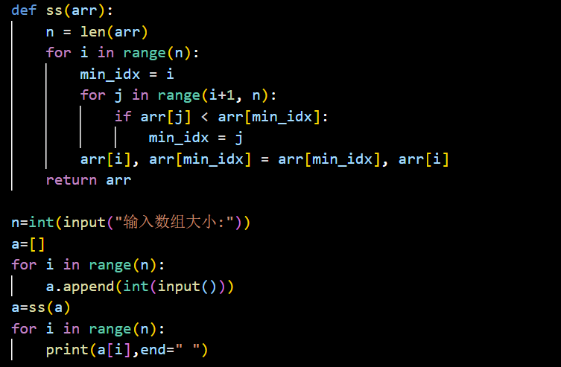

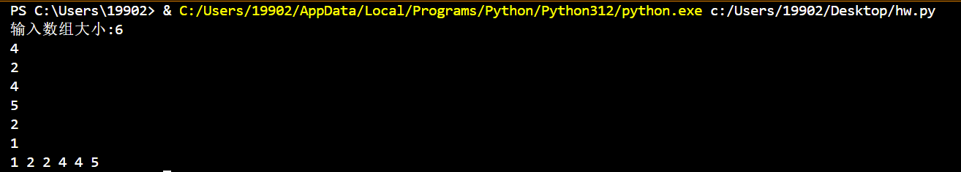

7.用solve(n,source,dest,tmp)表示将n个盘子从source移动到des借助盘子tmp的移动方案。首先n==1是可以直接移动。其他情况肯定是将n上面n-1个盘子通过dest移动到tmp，在将n直接移动到dest，最后将n-1个盘子通过tmp移动到dest 。代码及样例运行结果如下：

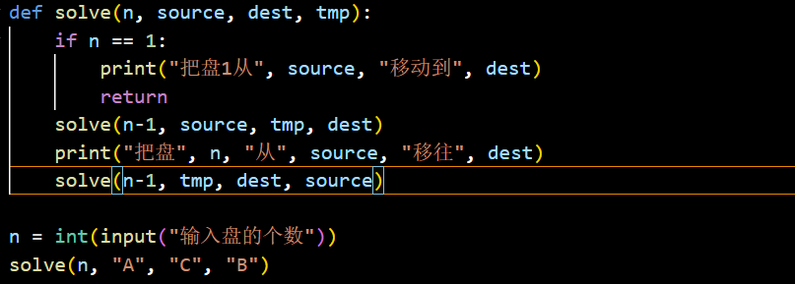

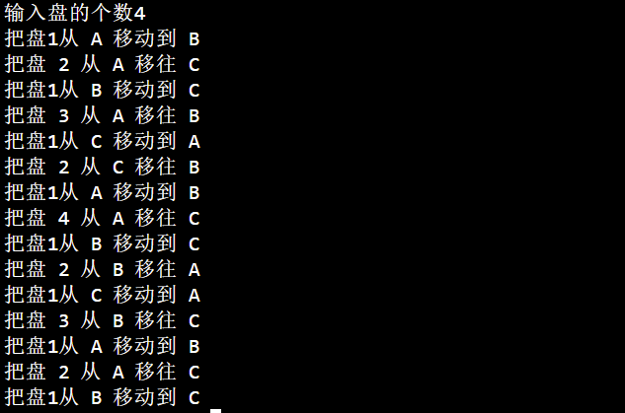

改进:1.当source和des确定后，tmp实际上也确定了，这个递归函数可以少写一维，减少递归调用所消耗的空间。

8.思路同书上的讲解，代码以及运行结果如下：

